 | «Министерство науки и высшего образования Российской Федерации  Федеральное государственное бюджетное образовательное учреждение  высшего образования  «Московский государственный технический университет  имени Н.Э. Баумана  (национальный исследовательский университет)»  (МГТУ им. Н.Э. Баумана)

ФАКУЛЬТЕТ _______ИНФОРМАТИКА И СИСТЕМЫ УПРАВЛЕНИЯ________
КАФЕДРА _________КОМПЬЮТЕРНЫЕ СИСТЕМЫ И СЕТИ_______________

ОТЧЕТ
по лабораторной работе № 1
Дисциплина: Машинно-зависимые языки и основы компиляции
Название лабораторной работы: Изучение среды и отладчика ассемблера

Студент гр. ИУ6-42Б __________________ Николаев Д.А.
(Подпись, дата) (И.О. Фамилия)

Преподаватель __________________ __________________
(Подпись, дата) (И.О. Фамилия)

Москва, 2023

Цель работы: изучение процессов создания, запуска и отладки программ
на ассемблере Nasm под управлением операционной системы Linux, а также
особенностей описания и внутреннего представления данных.
Выполнение работы:
Задание 1.
Ввести заготовку 32-х разрядной программы на ассемблере (функции ввода, вывода и конца программы), показано на рисунке 1.
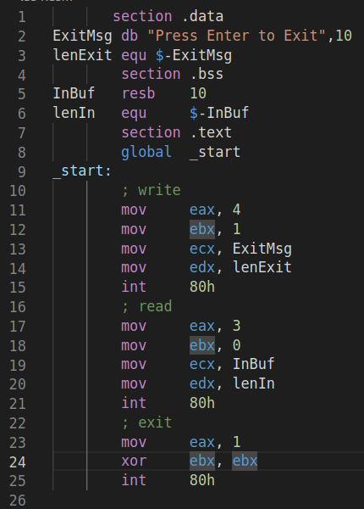

Рисунок 1 — заготовка 32-х разрядной программы
Запуск программы (рисунок 2):
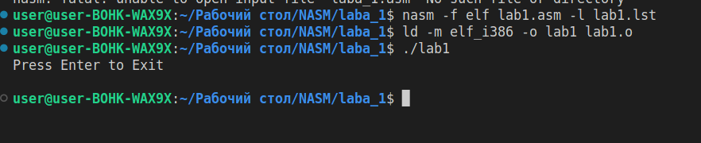
Рисунок 2 - выполнение программы

Программа завершилась после нажатия клавиши Enter.

Задание 2.
Запустить отладчик edb, смотреть рисунок 3.
Слева представлено машинное представление программы (рисунок 4), правее дисассемблированный код (рисунок 5), в левом нижнем углу дамб сегментов данных (рисунок 6), в правом верхнем углу регистры (рисунок 7).
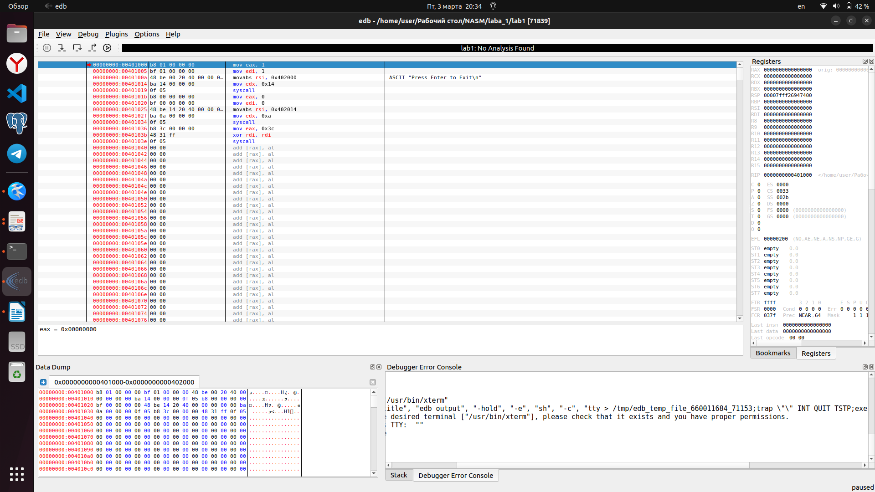
Рисунок 3 — отладчик edb

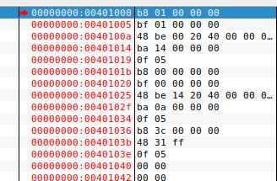
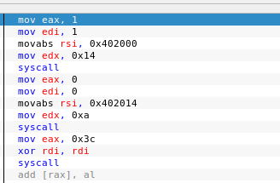

Рисунок 4 - машинное представление Рисунок 5 - дисассемблированный код

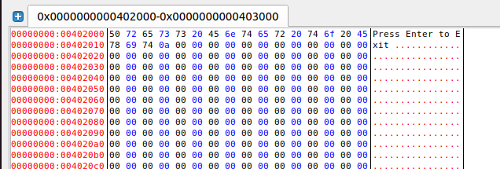

Рисунок 6 - дамб сегментов данных
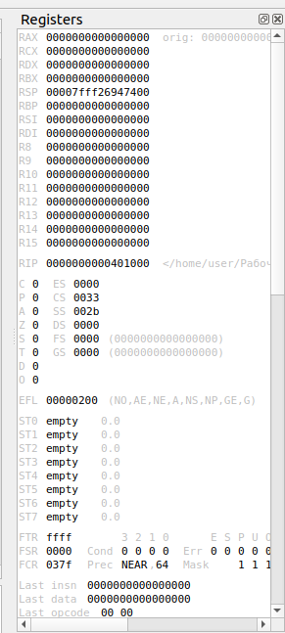

Рисунок 7 - регистры
Задание 3.
Добавить в код логику выражения X = A + 5 - B и проследить изменение программы в отладчике. Добавленный код и отладчик указаны на рисунке 8.
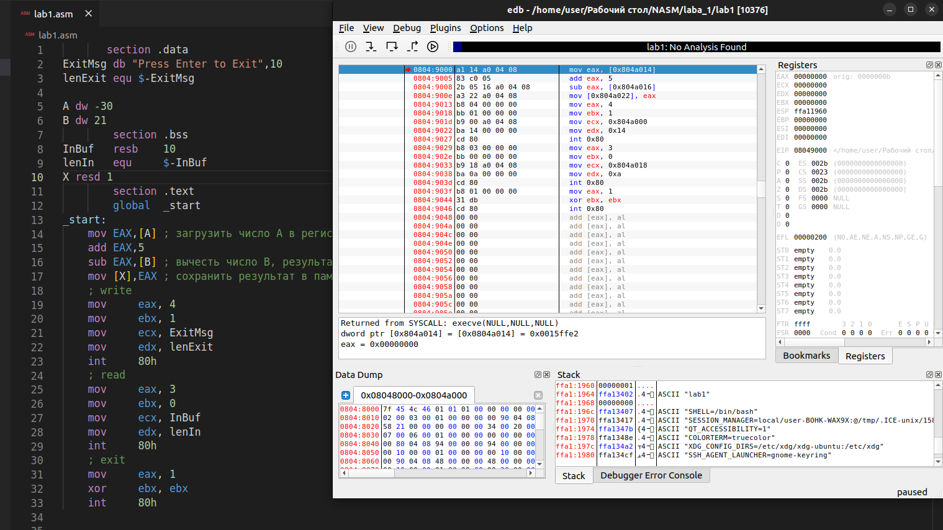
Рисунок 8 — программа и отладчик для выражения X = A + 5 - B

Задание 4.
Найти в отладчике внутреннее представление данных и зафиксировать
их изменение при пошаговой отладке. Результат каждого шага представлен
на отдельных рисунках ниже (рисунок 9, 10, 11, 12, 13).
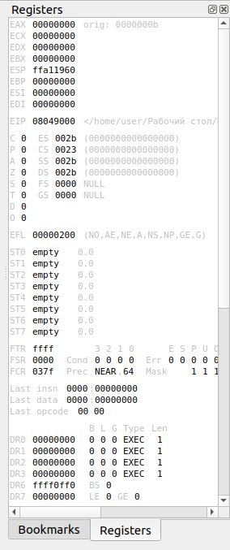 | 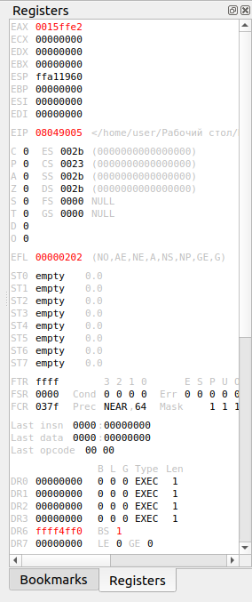 | 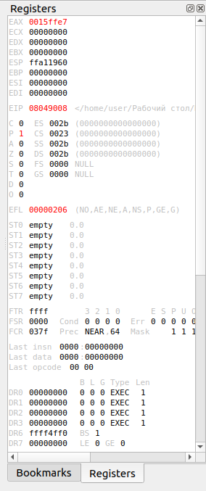 | 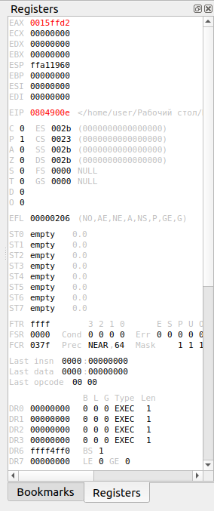 | 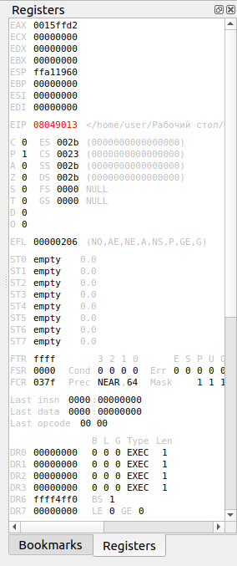
Рисунок 9 — изначальное значение | Рисунок 10 — регистры после команды mov EAX, [A] | Рисунок 11 — регистры после команды add EAX, 5 | Рисунок 12 — регистры после команды sub eax, [B] | Рисунок 13 — регистры после команды mov [X], EAX

Изначально значения регистров, которые мы используем для
вычисления на нуле. Эти значения указаны в правой верхней стороне
скриншота.
Далее происходит команда mov EAX, [A]. Следовательно значение регистра EAX заполняется содержимым адреса адреса A.
Следующий шаг: add EAX, 5. Добавляет 5 к содержимому регистра EAX, что можно увидеть в отладчике.
Далее идёт команда sub eax, [B]. Из регистра EAX вычитается значение, хранящееся по адресу B.
Последним шагом является команда mov [X], eax. Она переместит содержимое регистра EAX по адресу X.
Задание 5.
Ввести строки, представленные на рисунке 14 в свою программу и определить их внутреннее представление с помощью отладчика.
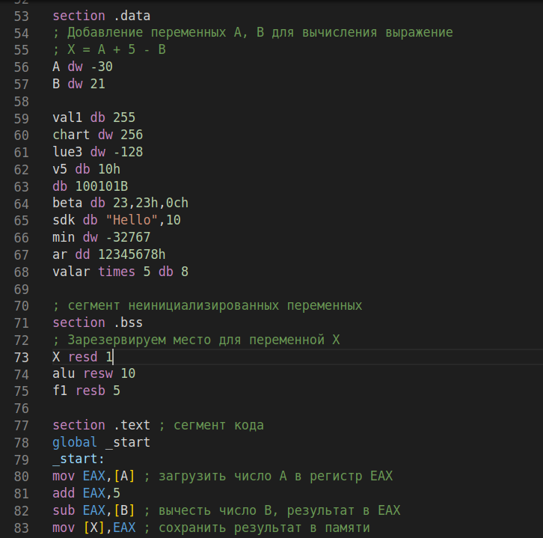

Рисунок 14 — данные для определения отладчиком
Введя адрес первого сегмента (адрес 0x804a000) инициализированных переменных в дамб сегментов данных, можно получить внутреннее представление всех остальных переменных, что и видно на рисунке 15.
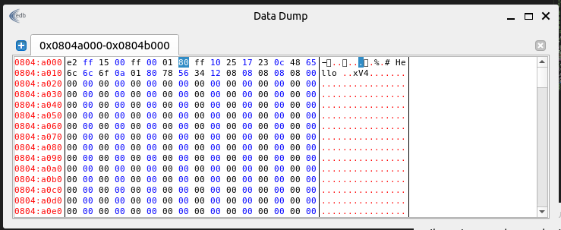

Рисунок 15 — внутренние представление переменных
Надо учитывать, что в памяти сначала идут младшие регистры чисел затем старшие.
Ffe2 = -30
0015 = 21
ff = 255
0100 = 256
ff80 = -128
10 = 10h = 16
25 = 100101b = 37
17 = 23
23 = 23h = 35
0c = 0ch = 12
48656c6c6f = «Hello»
0a = 10
8001 = -32767
12345678 = 12345678h = 305419896
08 = 8 (5 раз подряд по одному байту)
Не инициализированные данные, соответственно, заполнены ничем.
Память под них зарезервирована, но пуста.

Задание 6.
Определить в памяти следующие данные:
а) целое число 25 размером 2 байта со знаком;
б) двойное слово, содержащее число -35;
в) символьную строку, содержащую ваше имя (русскими буквами и
латинскими буквами).
Зафиксировать внутреннее представление этих данных.
Определение всех данных представлено на рисунке 16.
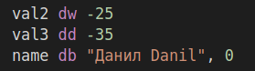

Рисунок 16 — определение данных для задания 6
Внутренние представление пунктов а , б и в представлено на рисунке 17.
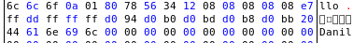

Рисунок 17 — внутренние представление пунктов а , б и в
а) ffe7 = -25
б) ffffffdd = -35
Целые числа преобразуются к отрицательным, путём инвертирования и
добавления единицы.
в) d0 94 d0 b0 d0 bd d0 b8 d0 bb 20 44 61 6e 69 6c 00
Строка хранится, как последовательность символов. В памяти
зарезервирован 1 байт, остальные символы идут непрерывно. Оканчивается
строка байтом 00.

Задание 7.
Определите несколькими способами в программе числа, которые
во внутреннем представлении (в отладчике) будут выглядеть как 25 00 и 00
25. Проверьте правильность ваших предположений, введя соответствующие
строки в программу.
Определим их в десятичном, шестнадцатеричном, двоичном представлениях, это можно увидеть на рисунке 18.
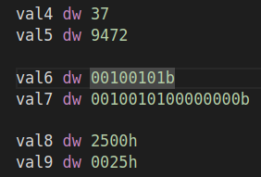

Рисунок 18 — определение данных для задания 7
Правильность подтверждает отладчик на рисунке 19.
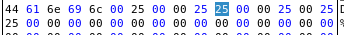
Рисунок 19 - представление данных для задания 7
6c 00 — это байты с прошлого задания на 00 заканчивается строка. Далее идет как раз так представление чисел определённых в задание 7.

Задание 8.
Добавьте в программу переменную F1=65535 размером слово и
переменную F2= 65535 размером двойное слово, добавление данных переменных видно на рисунке 20. Вставьте в программу команды сложения этих чисел с 1.
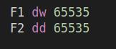

Рисунок 20 — определение данных для задания 8
Добавили следующие строки указанные на рисунке 21:
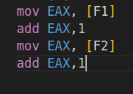

Рисунок 21 — добавление 1 к f1 и f2
Далее будет представлены содержимое регистра EAX на каждом шаге выполнения программы (рисунки 22, 23, 24, 25).

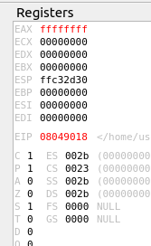 | 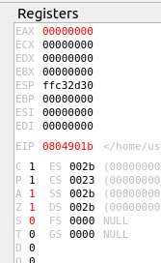 | 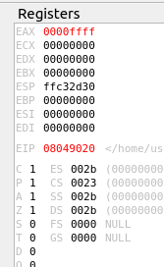 | 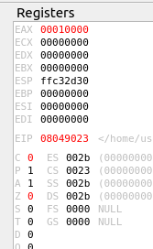
Рисунок 22 — регистры после команды mov EAX, [F1] | Рисунок 23 — регистры после команды add EAX, 1 | Рисунок 24 — регистры после команды mov EAX, [F2] | Рисунок 25 — регистры после команды add EAX, 1

Такой результат получился вследствие того, что для F1 был выделен
байт, разрядности которого не хватает для числа 65536 Поэтому при
прибавлении единицы нет места очередному разряду, поэтому остаются
только нули. Для F2 такой ситуации не произошло, потому что выделено для
него достаточно памяти.
Результат виден на флагах. C — признак переноса (1 - есть), P —
четность (1 — четное), А — наличие переноса из тетрады (1 — имеется),
Z — признак нуля (1 — значит нуль), O - устанавливается, если
целочисленный результат слишком длинный для размещения в целевом
операнде.

Контрольные вопросы
1. Дайте определение ассемблеру. К какой группе языков он относится?
Язык ассемблера — низкоуровневый язык программирования, состоящий из операций, которые представляют собой команды процессора. Язык ассемблера относится к группе машинно-зависимых языков.
2. Из каких частей состоит заготовка программы на ассемблере?
Заготовка программы на языке ассемблера состоит из трех частей:
- .data (сегмент инициализированных данных)
- .bss (сегмент неинициализированных данных)
- .text (сегмент кода)
3. Как запустить программу на ассемблере на выполнение? Что
происходит с программой на каждом этапе обработки?
Для подготовки программы к выполнению сперва
вызывают транслятор nasm и компоновщик ld следующей командой:
nasm -f elf64 lab1.asm -l lab1.lst
В результате работы транслятор создает объектный файл, которые затем подается на вход компоновщика:
ld -o lab1 lab1.o
Компоновщик формирует исполняемую программу.
Для запуска остается прописать в консоли ./lab1
4. Назовите основные режимы работы отладчика. Как осуществить
пошаговое выполнение программы и просмотреть результаты выполнения машинных команд.
– F7 – выполнить шаг с заходом в тело процедуры;
– F8 – выполнить шаг, не заходя в тело процедуры.
– F9 - выполнить выход из тела процедуры.
Пошаговое выполнение программы можно осуществить с помощью F7.
Содержимое в памяти можно посмотреть с помощью Goto Exrpession комбинацией клавиш Ctrl+G
5. В каком виде отладчик показывает положительные и отрицательные целые числа? Как будут представлены в памяти числа: A dw 5,-5 ? Как те же числа будут выглядеть после загрузки в регистр AX?
5 в шестнадцатеричной СС будет равно 5, -5 равняется FFFB.
Проверим в отладчике:
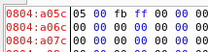

Рисунок 26 — представление чисел 5 и -5
Загрузим числа в регистр AX.
5:
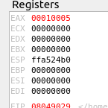

Рисунок 27 — содержимое регистра EAX
-5:
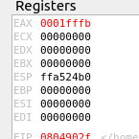

Рисунок 28 — содержимое регистра EAX

Вывод: были изучены процессы создания, запуска и отладки программ
на ассемблере Nasm под управлением операционной системы Linux, а также
особенностей описания и внутреннего представления данных.

